Tillsynsbegäran – information om höga naturvärden och fridlysta arter i avverkningsanmälan A 24492-2023 i Uppsala kommun

Detta dokument behandlar höga naturvärden i avverkningsanmälan A 24492-2023 i Uppsala kommun. Denna avverkningsanmälan inkom 2023-06-05 00:00:00 och omfattar 8,6 ha.

Vi begär härmed att Skogsstyrelsen fattar beslut enligt miljöbalken som säkerställer att skogens höga naturvärden bevaras samt säkerställer att EU-lagstiftning efterlevs och att artskyddsbrott förhindras. Vi önskar även ta del av de ställningstaganden och beslut som myndigheterna meddelar till följd av aktuell avverkningsanmälan och föreningens inlaga (se 34 § förvaltningslagen).

Nedan beskrivs fynd av naturvårdsarter och fridlysta arter som gjorts i det avverkningsanmälda området. I BILAGA 1 finns artfakta om fridlysta arter.

# Naturvårdsarter

I avverkningsanmälan har följande 16 naturvårdsarter hittats: ask (EN), vågticka (VU), blekticka (NT), ekticka (NT), jättekamskivling (NT), kandelabersvamp (NT), mindre hackspett (NT, §4), reliktbock (NT), rödbrun blekspik (NT), tallticka (NT), dvärgtufs (S), fällmossa (S), grovticka (S), gulpudrad spiklav (S), scharlakansskål (S) och svart trolldruva (S). Av dessa är 10 rödlistade. För rödlistade arter har rödlistekategorin angivits inom parentes. Arter som är signalarter enligt Skogsstyrelsen har markerats med (S). För fridlysta arter anges även paragrafen i Artskyddsförordningen som arten är fridlyst enligt.

De påträffade naturvårdsarterna är ett tydligt kvitto på att detta rör sig om en skog med höga naturvärden. I Figur 1 visas en karta över det avverkningsanmälda området, där samtliga fyndplatser för naturvårdsarter som finns registrerade på Artportalen har markerats.

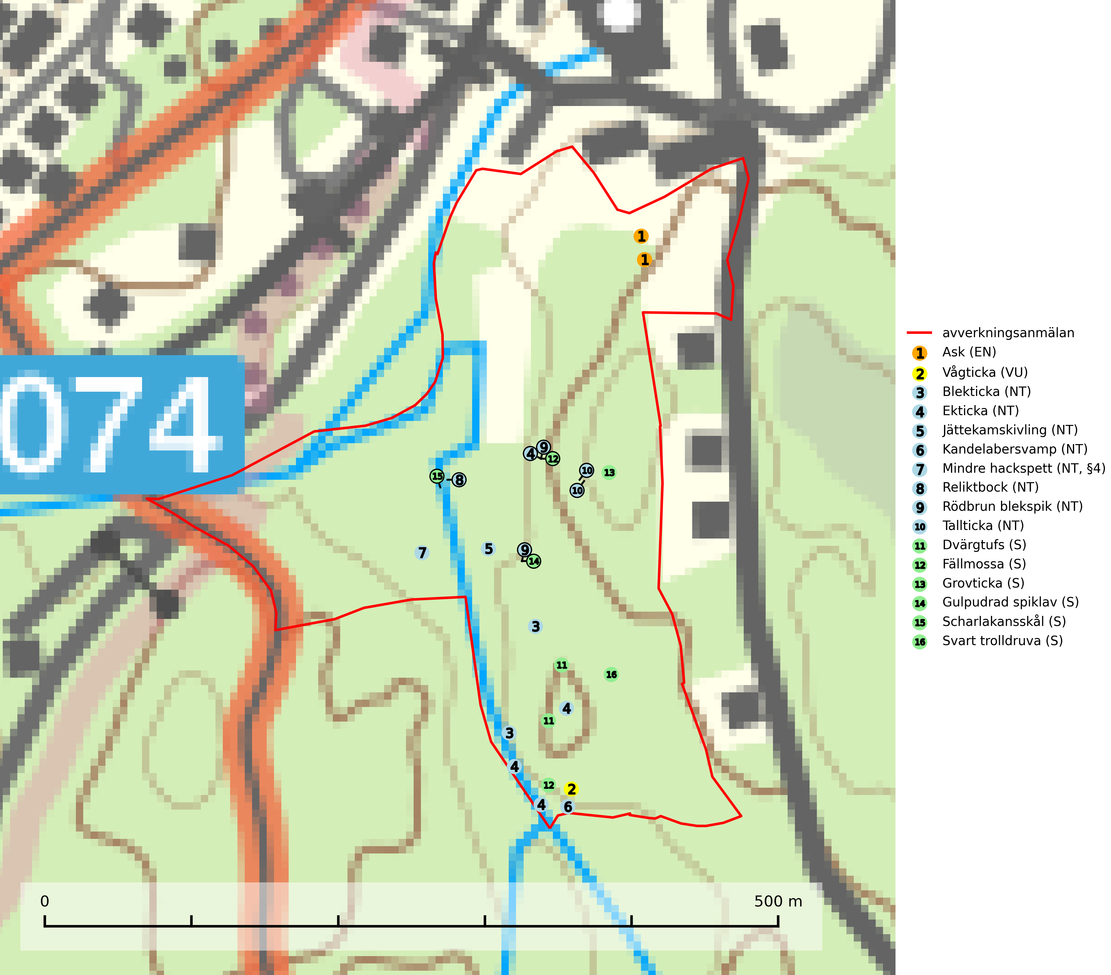

Figur 1. Fyndplatser för naturvårdsarter i det avverkningsanmälda området (röd linje). Markörer utan svart kant är placerade på fyndplatsen. Markörer med svart kant är placerade vid sidan av fyndplatsen och har ett svart streck som visar fyndplatsens exakta position. Kartans mittpunktskoordinat är N 6640645, E 665718 i SWEREF 99 TM.

**Blekticka (NT)** är en bra signalart som visar på gamla ekar och skogsområden med höga naturvärden. Arten missgynnas av avverkning av värdträd och passande värdträd runt fyndplatserna. Den hotas på sikt av att ekbestånd ersätts med andra trädslag eller spontant invaderas av gran (SLU Artdatabanken, 2024; Nitare & Skogsstyrelsen, 2019).

**Fällmossa** indikerar i stort sett alltid områden med höga naturvärden, skog med lång kontinuitet, gamla träd, hög luftfuktighet och stabila förhållanden. Sporkapslar finnar man enbart på extra skyddsvärda lokaler (Nitare & Skogsstyrelsen, 2019).

**Grovticka** är i skogslandskapet främst knuten till naturskogsartad äldre barrskog. Den är där en värdefull ”gammelskogsindikator” och påträffas mest vid tallar som är över 200 år gamla (Nitare & Skogsstyrelsen, 2019).

**Gulpudrad spiklav** är en av de viktigaste karaktärsarterna för gamla grova ekar. Den har högt signalvärde och visar på jätteekar som ofta har en rik flora av andra sällsynta lavar. Förekomster på andra substrat än ek visar också på skyddsvärda trädbestånd (Nitare & Skogsstyrelsen, 2019).

**Jättekamskivling (NT)** är en sällsynt svamp som tillhör ädellövskogsfloran där den bildar mykorrhiza med lövträd, bl.a. ek och bok. Den är överallt en bra signalart och indikerar lång trädkontinuitet i ädellövskog på kalkhaltig mark (SLU Artdatabanken, 2024; Nitare & Skogsstyrelsen, 2019).

**Kandelabersvamp (NT)** är en mycket bra signalart på skyddsvärda skogsbestånd i hela sitt utbredningsområde. Svampen indikerar sena aspsuccessioner inom områden med konstant hög luftfuktighet (Nitare & Skogsstyrelsen, 2019).

**Reliktbock (NT)** är en skalbagge vars larvutveckling sker i tjock, solexponerad skorpbark på gamla, levande tallar. Ofta i träd som under längre tid stått fritt och öppet, t.ex. i kantzoner i odlingslandskap, längs stränder och åsar, men också i gles, gammal tallskog på mager mark. Arten är brandgynnad genom att omgivande småträd och buskar försvinner vid lågintensiva bränder samtidigt som gamla tallar överlever och förblir solexponerade. Minskningstakten för den svenska populationen bedöms vara nära gränsvärdet för Sårbar (VU) och i den europeiska rödlistan är reliktbock rödlistad som Sårbar (VU) vilket innebär att Sverige har ett internationellt ansvar för arten. Gamla tallskogar bör få ett långsiktigt skydd, och inte slutavverkas (SLU Artdatabanken, 2024; IUCN, 2016).

**Rödbrun blekspik (NT)** växer i norra Sverige på bark och ved av björk och gran i skogar med hög och jämn luftfuktighet. I södra Sverige växer den främst på ek i öppna åldriga lövskogar. I norra delen av sitt utbredningsområde hotas arten av slutavverkningar av gamla granskogar. I den södra delen av landet hotas den genom de åldriga lövskogarnas tillbakagång och särskilt ekhagarnas igenväxning och genom plantering av sådan mark med barrskog. Rödbrun blekspik signalerar alltid höga naturvärden (SLU Artdatabanken, 2024; Nitare & Skogsstyrelsen, 2019).

**Svart trolldruva** är en kalkgynnad växt som förekommer på näringsrik frisk mulljord i såväl bördiga kalkbarrskogar som sydliga kalklövskogar och lundar. Arten är en bra signalart för skyddsvärda biotoper i såväl löv- som barrskogar och tål inte slutavverkning och markberedning. Trolldruva är värdväxt för ett antal sällsynta fjärilsarter som ställer höga krav på sina livsmiljöer, däribland trolldruvemätare (EN), skuggmalmätare (VU) och trolldruvelobmätare (VU) (SLU Artdatabanken, 2024; Nitare & Skogsstyrelsen, 2019).

**Tallticka (NT)** uppträder först på tallar som är 100–150 år gamla men är vanligast på träd som är runt 150–200 år eller äldre. I skogslandskapet är den främst knuten till tallnaturskogar och restbiotoper med biologiskt gamla träd och signalerar vanligtvis skyddsvärda tallbestånd med höga naturvärden (SLU Artdatabanken, 2023; Nitare & Skogsstyrelsen, 2019).

**Vågticka (VU)** är knuten till kontinuitetsgranskogar med mycket död ved. Tidigare ansågs den som ytterst sällsynt men har nu blivit påträffad så många gånger att hotbilden eventuellt förändrats. Fortfarande är dock arten att anse som sårbar eftersom den fordrar rik tillgång till främst granlågor, ett substrat som minskat kraftigt i våra skogar. Vågtickans status bör ytterligare utredas. I väntan på detta måste fler av artens kända växtplatser säkerställas (SLU Artdatabanken, 2024).

# Fridlysta arter

Följande fridlysta arter har sina livsmiljöer och växtplatser i den avverkningsanmälda skogen: mindre hackspett (NT, §4).

Observera att medlemsländerna är skyldiga att agera i enlighet med EU:s fågeldirektiv där det uttryckligen står att direktivet gäller för fåglar samt för deras ägg, bon och **livsmiljöer** (artikel 1). Vidare att de åtgärder som vidtas inte får leda till en försämring av den nuvarande situationen beträffande bevarandet av de fågelarter som avses i artikel 1 (artikel 13). Fågeldirektivet är styrande för tillsynsansvariga myndigheters ärendehantering, ställningstaganden och beslutsfattande.

**Mindre hackspett (NT, §4)** är rödlistad som nära hotad, fridlyst och prioriterad art i Skogsvårdslagen. Minskningstakten har uppgått till 25 (10–40) % under de senaste 15 åren och bedöms vara nära gränsvärdet för Sårbar (VU). (A2bc). Arten har stora revir och höga krav när det gäller förekomst av lövskog på landskapsnivå. För att häcka framgångsrikt behöver ett par cirka 40 ha äldre lövdominerad skog inom ett område på upp till 200 ha. Under vintern kan födosök även ske i äldre grandominerad skog (SLU Artdatabanken, 2021 & Skogsstyrelsen, 2016).

I BILAGA 1 finns mer detaljerad information om ekologi samt krav på livsmiljö hos fridlysta arter.

BILAGA 1 – Fridlysta arter

# Mindre hackspett – ekologi samt krav på livsmiljön

Mindre hackspett (NT) är rödlistad som nära hotad, fridlyst och prioriterad art i Skogsvårdslagen. Minskningstakten har uppgått till 25 (10–40) % under de senaste 15 åren och bedöms vara nära gränsvärdet för Sårbar (VU). (A2bc). (SLU Artdatabanken 2021).

Den mindre hackspetten lever i löv- och blandskog med förekomst av äldre lövträd, gärna ädellövträd i södra Sverige. Norrut förekommer arten i gamla löv- och blandskogar med al, björk och asp. Ett mycket glest bestånd förekommer i fjällbjörkskogen. Under vintern kan födosök ske även i äldre grandominerad skog, troligen för att den ger bättre skydd mot rovdjur och rovfåglar än ren lövskog. (SLU Artdatabanken, 2021).

Arten har stora revir och höga krav när det gäller förekomst av lövskog på landskapsnivå. För att häcka framgångsrikt behöver ett par cirka 40 ha äldre lövdominerad skog inom ett område på upp till 200 ha. Under vintern utsträcks födosöket till ett större område på flera hundra hektar, men varje individ återvänder till samma natthål kväll efter kväll. Arten häckar i murkna lövträdsstammar eller stubbar (oftast klibbal eller björk), vanligen 3–7 meter över marken. Ett nytt bohål hackas ut varje vår (Skogsstyrelsen, 2016 & SLU Artdatabanken, 2021).

Den mindre hackspetten missgynnas av gallring i löv- och blandskogar, om lövträd tas bort. Vidare så missgynnas arten starkt genom avverkning av äldre lövträd, dränering och avverkning av al- och björkkärr, röjning eller gallring av täta strandskogar, alkärr samt borttagande av murkna träd och grenar. Nedhuggning av äldre hagmarksbjörkar och alar är också negativt. Arten hotas dessutom av biobränsleuttag i gamla inägomarker och andra lövskogar (Skogsstyrelsen, 2016 & SLU Artdatabanken, 2021).

## Referenser – mindre hackspett

Skogsstyrelsen, 2016. *Vägledning för hänsyn till mindre hackspett.* https://www.skogsstyrelsen.se/globalassets/lag-och-tillsyn/artskydd/vagledningar-for-hansyn-till-faglar/mindre-hackspett-vagledning-hansyn2.pdf

SLU Artdatabanken, 2021. *Artfaktablad. Naturvård – artfakta.* SLU Artdatabanken, Uppsala